人教版二年级上册数学易错题集锦

集锦一

1、用竖式计算两位数加法时，要把（ ）对齐，从（ ）位算起，个位相加满（ ），向（ ）位进1；减法时，个位不够减，应向（ ）位退1。

2、判断：计算加减法时，是从高位算起最方便。（ 对 错）

3、姐姐今年31岁，妹妹今年19岁，再过10年，姐姐和妹妹的年龄相差（ ）岁。

4、计算7×8-7时，可用乘法口诀（ ）求得数。

5、一支钢笔8元，妈妈买了4支，还剩18元，妈妈带了多少钱？（ ）

6、从一个点，用尺子向（ ）的方向，画（ ）条笔直的线，能画成一个（ ）。

7、（ ）大格=（ ）小格

8、时针走一大格是（ ），走5小格是（ ）；分针走1大格是（ ），走1小格是（ ）。

9、6×7读作（ ），表示（ ）个（ ）相加的和是（ ）。

计算时所用的口诀是（ ）

二、

= 或 =

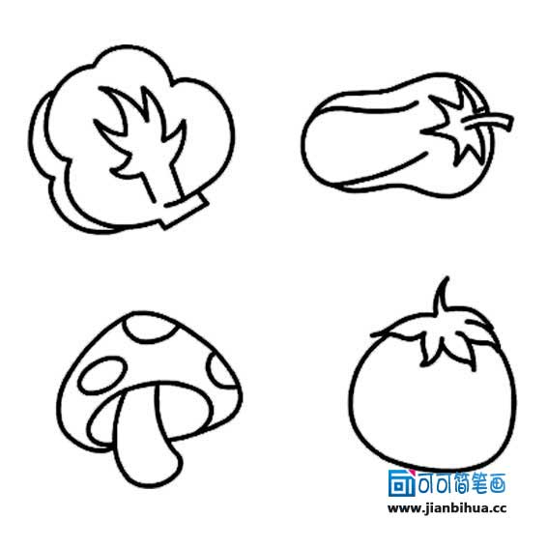2、



=

3、相同数相加可以用（ ）计算；四只兔子有（ ）条腿

任何一句乘法口诀都可以写两个乘法算式（ 对 错）

4、动物园售票处，成人票6元，儿童票3元，小兰和爷爷、奶奶、爸爸、妈妈一起去动物园，一共用多少钱？（ ）

画 表示4×3 6×2

三、

1、2×7改写成加法算式是（ ）。

2、两个数的积一定大于两个数的和（对 错）

3、两个乘数都是8，积是（ ）。4、3个8相加，和是（ ），3与9的和（ ）

5、一个乘数是8，另一个乘数是4，乘法算式是（ ）。

6、7和9的和是（ ），7个9的和（ ）

7、4+4+4+4+3可以改写成算式（ ）或（ ）

5+5+5+4可以改写成（ ）或（ ）

8、一个乘数是8，另一个乘数是5，积是（ ），6个9相加，和是（ ）。

9、三七二十一，乘法算式（ ）和（ ）

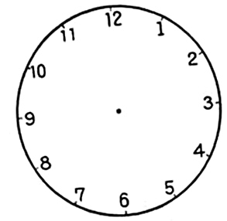10、积是28的算式是（ ）11、一只猴子4条腿，6只猴子（ ）条腿。

11、

过半小时 过5分钟 5分前 过1时

12、钟表上显示6时，时针和分针成一直角（对 错）

13、钟表上显示12时，时针和分针（ ）。

14、（ ）时整，钟面上的时针与分针所夹的角是直角

A、12 B.3 C.6 D.9

15、上午大课间活动从9时30分开始，10结束，大课间活动时间是（ ）

16、

开始放映 结束放映 回家

电影从（ ）开始放映，在（ ）结束放映，放映了（ ）分

琳琳（ ）到家，从电影院到家要走（ ）分。

四、1、40比44少（ ），比44少30的数是（ ）。

2、二（1）有27人，二（2）比二（1）多14人，比二（3）少6人，二（3）有多少人？

3、在乘法算式：5×6=30中，5是（ ），6是（ ），30是（ ）。

4、买一个足球42元，至少应带（ ）张5元人民币。

5、一袋大米第一次用去它的一半，第二次用去剩下的一半，余下的刚好是4千克，这袋大米原来有多少千克？

6、一班有42朵花，二班比一班少5朵，二班有多少朵？一共有多少朵？

7、孙悟空有72变，猪八戒比孙悟空少36变，猪八戒有多少变？

8、鸡下了36个蛋，鹅比鸡少下8个，鹅下了多少个？一共下了多少个？

9、二年级有84幅作品，三年级比二年级少15幅，三年级有多少幅？

10、二（1）有女生25人，男生比女生多6人，男生有多少人？一共有多少人？

11、鸭有28只，比鸡多10只，鸡有多少只？

12、幼儿园有科技书38本，比故事书少10本，故事书有多少本？一共有多少本？

13、二（1）植树35棵，二（2）比二（1）多17棵，二（2）植树多少棵？

14、鸡妈妈吃了32条虫子，鸡宝宝比鸡妈妈少吃了15条，鸡宝宝吃了多少条虫子？

15、合唱队有男生16人，女生比男生多12人，女生有多少人？合唱队共有多少人？

16、有7名同学做花，每人做6朵，已经做了36朵，还要做多少朵？

17、草地上有34只母鸡，小鸡比母鸡少18只，小鸡有多少只？

18、东东下了56个蛋，西西比东东少下了19个，西西下了多少个蛋？

西西和东东一共下了多少个蛋？

19、工程队修路，，每天修7米，修8天，还剩44米，这段路有多少米？

20、苹果收68筐，梨比苹果少收15筐，梨收了多少筐？

五、二（1）班准备租车郊游，有3名老师和35名学生，租下面的车，坐得下吗？

2、 3厘米 4厘米 5厘米 2厘米 6厘米

20厘米

21厘米

3、二年级共有5名老师和30名学生去参加比赛，租下面的车能做得下吗？

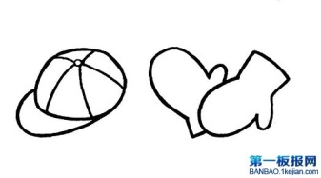4、二（3）班有36位同学，每人一顶帽子够吗？



5、教室里有9排座位，每排有8把椅子，有一次开会，临时加了12把椅子，这间教室一共有多少把椅子？

6、二（1）组织42个小朋友去郊游，每辆车限坐9人，租4辆这样的车够吗？

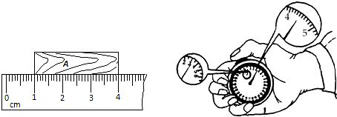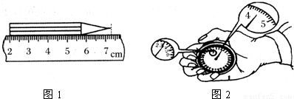集锦二

1、

（ ）厘米 （ ）厘米

2、100厘米=（ ）米 1时=（ ）分 15分=（ ）刻

100厘米 1米20厘米 50米 5厘米 500厘米 5米

3、画一条6厘米的线段，从尺子的刻度1画到6（对 错）

4、画一条比5厘米少3厘米的线段。

八、1、车上原来有56人，下去26人，又上来25人，车上有多少人？

2、小华一天做90道题，上午做26道，下午做了32道，晚上做多少道？

九、1、有8名男生，9名女生，每名女生有5本书。

①一共有多少人？ ②女生共有多少本书？

2、故事书7元 连环画5元，小明买6本故事书和1本连环画一共多少元？

3、2016年中国获得70枚奖牌，其中银牌18枚，铜牌26枚，金牌有多少枚？

4、去年聪聪家中了4行玉米，每行8株，一共种了多少株？

5、去年，小明家种地，一块种了4株，另一块种了8株，一共种了多少株？

6、小明买4盒笔，每盒6元，一共花了多少元？

7、球拍38元/副，球56元/盒，买一副球拍和一盒球，一共多少元？

8、几个小朋友租两条船郊游，一条6人，另一条8人，一共有多少人？

9、同学们乘车，每辆车可做8人，坐了5辆车，一共有多少人？

10、食堂买了4筐南瓜，每筐6个，买的冬瓜比南瓜多9个，买了几个冬瓜？

11、 价目表

（1） 小布玩一次过山车和小火车一共要多少钱？ 小火车 6元/人

过山车 9元/人

（2）7个小朋友玩一次木马，一共要多少元？ 木马 5元/人

12、同学们布置会场需要搬8套椅子，每套需要4人搬运，要一次搬完，应多少人搬？

13、门票6元/张，（1）买8张门票需要多少元？（2）50元买9张门票够吗？

（3）小红买了3张门票还剩下2元，小红带了多少元？

14、一本故事书共65页，小丽每天读8页，读了7天后，还剩下多少页？

15、（ ）里最大能填几？

（ ）×5＜36 （ ）×6＜25 （ ）×8＜38 （ ）×9＜40

16、有41朵花，大瓶插6朵，剩下的插在小瓶里，每个小瓶插5朵，能插满9个小瓶吗？

集锦三

一、1、4个7相加的和（ ）。4和7相乘的积（ ）。

2、3个6相加，用加法算式是（ ），和为（ ）。用乘法算式是（ ）。

3、一个乘数是7，另一个乘数是9，积是（ ），所用的乘法口诀是（ ）。

4、求4个7相加的和，7个4相加的和都可以用7×4（ 对 错）

5、5个6的和写加法算式（ ），乘法算式是（ ）。

6、比16多20的数是（ ）；20比13多（ ）；59比（ ）少17.

7、8个9相加可以写成8+9（对 错）

8、两个乘数都是1，积是（ ），两个乘数都是0，积是（ ）。

9、8个5相加与5个8相加的结果不同（对 错）

二、1、1时=（ ）分 1刻=（ ）分 100分 1时 1时 59分

2、分针走一小格为（ ）分，走5小格为（ ）分，走1大格为（ ）分，走一圈为（ ）分，也就是（ ）时

3、时针走一大格为（ ）时，走5小格为（ ）时，走一圈为（ ）时。

4、分针从6走到10，走了（ ）分；时针从2走到10，走了（ ）时

10：20时，钟面上的时针和分针组成的角为（ ）角；9：00呢（ ）



： ： ： ：

6、

现在是（ ）时（ ）分，再过20分为 ： 。

7、6时30分过一刻是 ： 。

8、一节课为（ ）分，再过（ ）分是1时。

9、

时 分 时 分

： ：

10、分针从10走到2，走了（ ）分，时针从10走到2，走了（ ）时。

11、分针从12走到6，走了（ ）分，时针从12走到6，走了（ ）时。分针从3走到10，走了（ ）分。

12、画出最后一个钟面

： ： ： ：

图形1、右图有（ ）个角，（ ）个直角，（ ）条线段

2、画一条比3厘米长2厘米的线段

3、角的大小和两条边的长（ ），和（ ）有关。

4、数一数下面图形各有几个角

（ ）个 （ ）个 （ ）个

5、一个三角形，剪去一个角，一定会剩下4个角（对 错）

6、把一个直角的两条边剪去一半，这个角就变小了。（对 错）

7、 有（ ）条线段，（ ）个角。

排序1、小红、小丽、小芳三个同学排队，有（ ）种排法；两人一起照相有（ ）种做法。

2、用6和7可以组成（ ）个两位数，他们是（ ）和（ ）。用3、5、8组成不重复的两位数有（ ），用3、5、8组成不重复的三位数有（ ）。

3、从A到C有几条不同的路?（ ）条 A B C  
4、用2、0、6组成的两位数有（ ）

5、2件上衣和3条裤子，每次搭配一件上衣和一条裤子，有（ ）种穿法。

6、从 5角 1元 5元 3张中任选两张，一共有（ ）种选法。

7 1角 5角 1元 可组成（ ）不同的币值。

8、用2、4、6组成的两位数有（ ）。

用2、0、6组成的三位数有（ ）

9、每2人握一次手，3人共握（ ）次。

10、用2、0、6选两个数，求和有（ ）

用2、0、6选两个数求积有（ ）

用2、4、8选两个数求和有（ ）

用2、4、8选两个数求积有（ ）